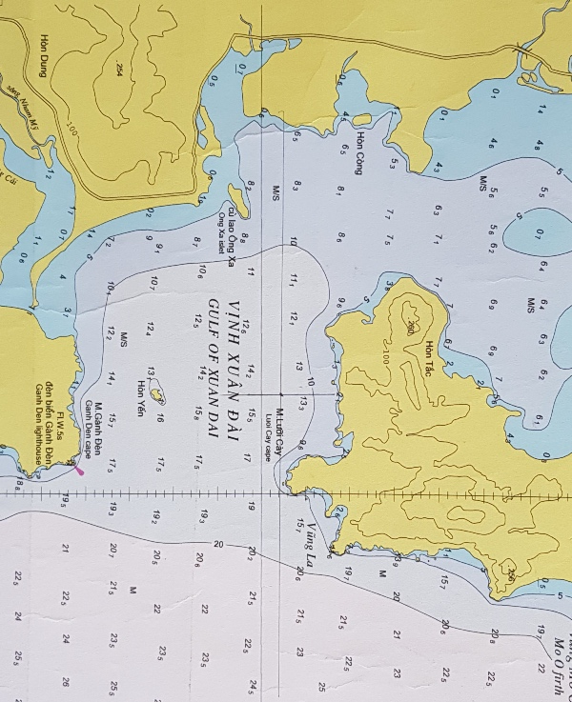

**KHU CHUYỂN TẢI VỊNH XUÂN ĐÀI**

**TỌA ĐỘ: 13°24'23,1N; 109°16'43,57"E.- BÁN KÍNH 630M**

**V9**